Консультация для родителей
Игры на развитие слухового восприятия.

Речевые навыки формируются у ребёнка не только за счёт умения произносить звуки родного языка, но и на основе хорошо развитого слухового внимания и, в частности, умения слушать и слышать речь окружающих людей.
Очень важно с самого раннего возраста приучать детей прислушиваться. Он должен различать на слух бытовые шумы: лай собаки, скрип двери, звонок телефона, звук поворачивающегося в двери ключа, шум льющейся из крана воды, знакомые мелодии и т.п.
Развивать слуховое восприятие ребёнка младшего возраста следует с помощью разнообразных предметов и игрушек. Познакомьте его со звучащими игрушками. Это могут быть пищалки, озвученные мягкие игрушки, детские музыкальные инструменты. Кроме того, нужно научить малыша определять последовательность звуков и направление источника звука; развивать чувство темпа и ритма; развивать умение различать звуки по длительности, высоте и силе.
На следующем этапе необходимо научить ребёнка вслушиваться в слова окружающих. Чтобы он мог узнавать родных по голосу, выполнять их поручения, произнесенные шёпотом.
Завершающим и наиболее сложным этапом развития речевого слуха является формирование фонематического восприятия- умения различать на слух похожие слова, отличающиеся одним звуком- двумя звуками(фонемами). Например, «газета – кассета», «дом – дым».
Угадай, что звучит.
Игра развивает слуховое внимание.
Возьмите дудочку и погремушку.
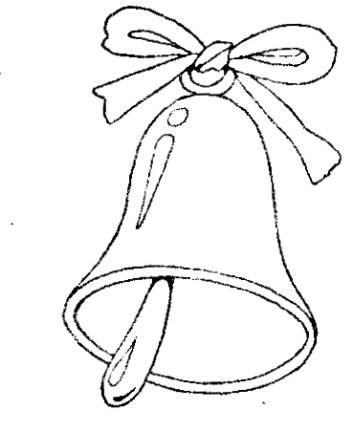
Сначала дайте послушать каждую игрушку отдельно. Затем попросите отвернуться (можно просто спрятать игрушку) и еще раз сыграть мелодию на одном из инструментов.

Ребёнок в зависимости от своих речевых навыков должен назвать, что же звучало, словом или звукоподражанием.

Тихо – громко
Игра развивает слуховое внимание, умение воспринимать силу звука.
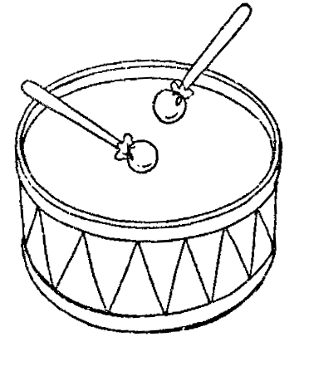
Возьмите барабан или бубен.
Постучите сначала в барабан тихо, а потом громко и одновременно покажите, как можно ходить в соответствии с силой звука: под тихий звук надо идти тихо – на цыпочках, а под громкий – энергично шагать, громко топая ногами. Предложите малышу самому походить, учитывая силу звука.

Похожие слова.
Игра активизирует слуховое внимание, развивает фонематический слух – умение различать слова и слоги, близкие по звуковому составу.
Возьмите предметные картинки: на одной нарисован кот, на другой - кит.
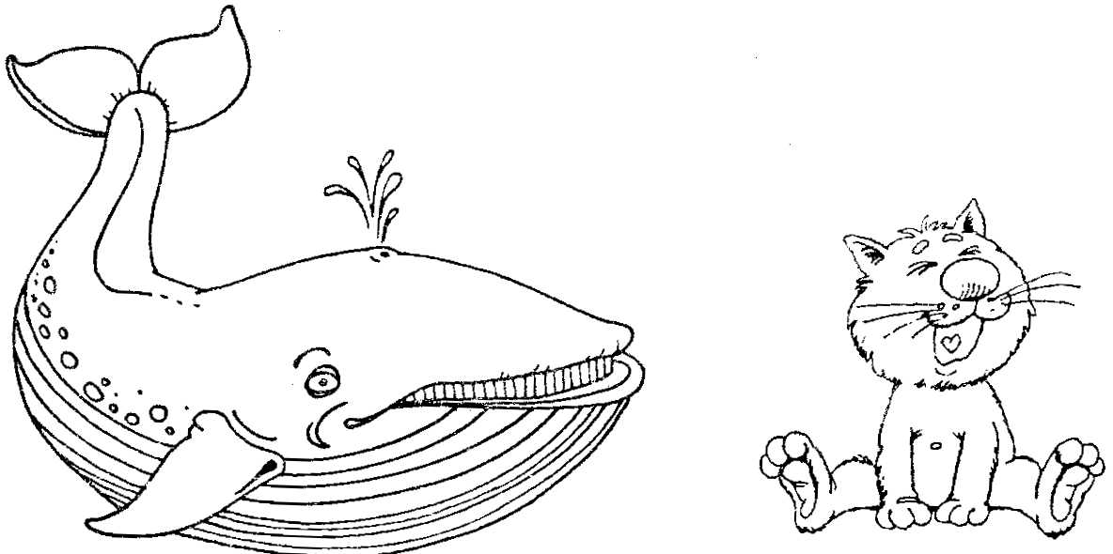

- Покажите малышу две картинки и назовите их. Скажите: «Это – кот», «Это – кит». Затем попросите его показать, где кит и где кот.
Ниже предложены аналогичные задания с парами слов, отличающимися друг от друга гласными звуками: деда – дядя; дом – дым; мох- мех; палка – полка; мишка – мышка; мыло – Мила.

Чья песенка?
Игра активизирует слуховое внимание, развивает фонематический слух.
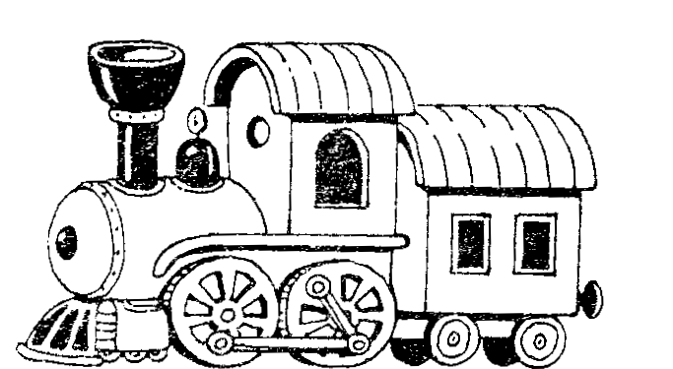
Покажите ребёнку картинку, на которой изображена женщина с младенцем на руках, и скажите: « Мама качает своего малыша и поёт ему песенку: « А-а-а…». При этом покажите, как мама укачивает ребёнка.
Затем покажите вторую картинку, на которой нарисован поезд, и скажите, что поезд едет и громко гудит: «У-у-у!» Согните руки в локтях и вращайте ими перед грудью, словно крутятся колёса. После этого скажите, что сейчас споете одну из песенок, а малышу нужно отгадать, чья это песенка мамы или поезда.

